TOPO EQUATIONS DIFFERENTIELLES

EQUATIONS DIFFERENTIELLES LINEAIRE DU PREMIER ORDRE

Définition
Soit un intervalle de . On appelle équation différentielle linéaire du premier ordre sur , toute équation de la forme 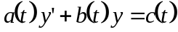 où a, b et c sont des fonctions dérivables sur , avec : 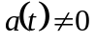, 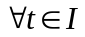. Dans cette équation, l’inconnue est notée y et représente une fonction de la variable réelle , tandis que 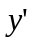 désigne sa fonction dérivée.

Remarque
est également appelée équation complète (E.C.), alors que l’équation 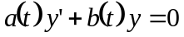 est appelée équation sans second membre (E.S.S.M.) associée à l’équation complète (E.C.).

Résolution
On distingue deux étapes dans la résolution d’une équation différentielle linéaire du premier ordre. La première consiste à résoudre (ou intégrer) l’E.S.S.M. et la seconde à résoudre (ou intégrer) l’E.C. en se servant du résultat trouvé pour l’E.S.S.M..

Première étape : résolution de l’E.S.S.M.

 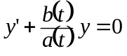 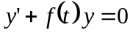 avec 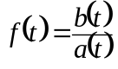 .
a pour solution générale 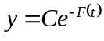 où C est une constante réelle arbitraire et F une primitive de f.

Exemple
Considérons l’équation différentielle 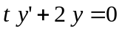 avec 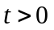. Cette équation différentielle est équivalente à : 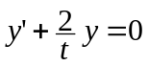 c’est-à-dire à avec 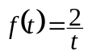 qui admet 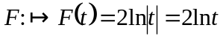 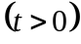 comme primitive.
a donc comme solution générale (ou intégrale générale) : 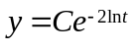 c’est-à-dire 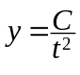 puisque 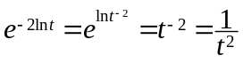.

Deuxième étape : résolution de l’E.C.

On dispose de deux méthodes :  la méthode dite de « variation de constante »
 la méthode qui consiste à déterminer une solution particulière de l’E.C..

Variation de constante
On utilise la solution générale de l’E.S.S.M. pour déterminer la solution générale de l’E.C.. Pour cela on cherche la solution générale de l’E.C. sous la forme 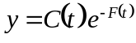 où  n’est plus une constante, mais une fonction de t.

Exemple
Considérons l’équation différentielle 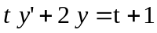 avec . On sait que l’E.S.S.M. a pour solution générale , cherchons donc pour l’E.C. la solution générale sous la forme 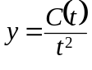. On a 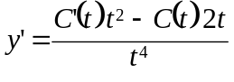 d’où en remplaçant y et y’ par ce qui a été trouvé, on obtient : t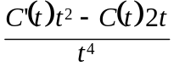 + 2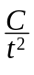 = 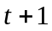 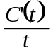 = 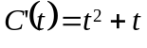 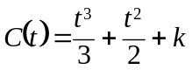. En conclusion, la solution générale de l’E.C. est 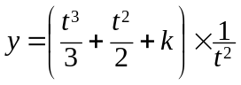 c’est-à-dire 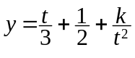 avec k constante réelle arbitraire.

Recherche d’une solution particulière de l’E.C.
La résolution de l’E.C. peut aussi s’appuyer sur le théorème qui suit.

Théorème
La solution générale de l’E.C. s’obtient en ajoutant à la solution générale de l’E.S.S.M. une solution particulière de l’E.C..

La détermination d’une solution particulière de l’E.C. dépend des fonctions a, b et c. Des indications peuvent être données suivant les cas à traiter.

Exemple
Reprenons l’équation différentielle avec . On sait que l’E.S.S.M. a pour solution générale , cherchons une solution particulière de l’E.C.. Le second membre étant un polynôme du premier degré et le coefficient de y une constante, cherchons une solution particulière de la forme 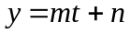. On a alors 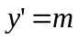 d’où en remplaçant dans l’E.C. y et y’ par ce que l’on a trouvé, on obtient 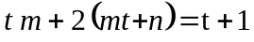 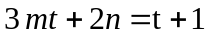 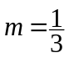 et 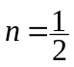.
En conclusion 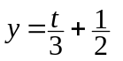 est une solution particulière de l’E.C., et la solution générale de cette E.C. est 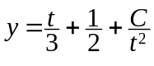 avec C constante réelle arbitraire.

EQUATIONS DIFFERENTIELLES LINEAIRE DU SECOND ORDRE A COEFFICIENTS CONSTANTS

Définition
Soit un intervalle de . On appelle équation différentielle linéaire du second ordre à coefficients constants sur , toute équation de la forme 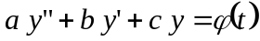 où a, b et c sont des nombres réels ou complexes (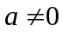), et une fonction continue sur . Dans cette équation, l’inconnue est notée y et représente une fonction de la variable réelle t, tandis que désigne sa fonction dérivée première et 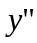 sa fonction dérivée seconde.

Remarque
est également appelée équation complète (E.C.), alors que l’équation 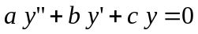est appelée équation sans second membre (E.S.S.M.) associée à l’équation complète (E.C.).

Résolution
Comme pour une équation différentielle linéaire du premier ordre, on distingue deux étapes dans la résolution d’une équation différentielle linéaire du second ordre à coefficients constants. La première consiste à résoudre (ou intégrer) l’E.S.S.M. et la seconde à résoudre (ou intégrer) l’E.C. en se servant du résultat trouvé pour l’E.S.S.M..

Première étape : résolution de l’E.S.S.M.

1) Les constantes a, b et c sont réelles
A l’E.S.S.M. on associe l’équation 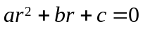 appelée « équation caractéristique ». La résolution de cette équation du second degré nous amène à calculer le discriminant et à considérer trois cas suivant que est strictement positif, nul ou strictement négatif.

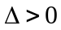
L’équation caractéristique possède deux racines réelles distinctes 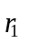 et 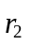. La solution générale de l’E.S.S.M. est alors 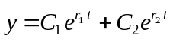 avec 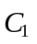 et 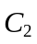 constantes réelles arbitraires.

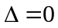
L’équation caractéristique possède une racine réelle double 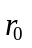. La solution générale de l’E.S.S.M. est alors 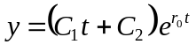 avec et constantes réelles arbitraires.

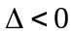
L’équation caractéristique possède deux racines complexes conjuguées 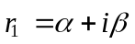 et 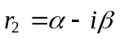. La solution générale de l’E.S.S.M. est alors 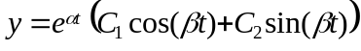 avec et constantes réelles arbitraires.

2) Les constantes a, b et c sont complexes
A l’E.S.S.M. on associe encore l’équation appelée « équation caractéristique ». La résolution de cette équation du second degré nous amène à calculer le discriminant et à considérer deux cas suivant que est nul ou différent de zéro

L’équation caractéristique possède une racine complexe double . La solution générale de l’E.S.S.M. est alors avec et constantes complexes arbitraires.

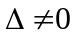
L’équation caractéristique possède deux racines complexes distinctes et . La solution générale de l’E.S.S.M. est alors avec et constantes complexes arbitraires.

Deuxième étape : résolution de l’E.C.

Le théorème suivant permet de déterminer la solution générale de l’E.C..
Théorème
La solution générale de l’E.C. s’obtient en ajoutant à la solution générale de l’E.S.S.M. une solution particulière de l’E.C..

Ayant déjà déterminer la solution générale de l’E.S.S.M. il reste à trouver une solution particulière de l’E.C.. La recherche de cette solution particulière dépendant de la forme du second membre 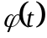.

1) est un polynôme de degré n
 Si 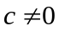 alors on cherche une solution particulière sous la forme d’un polynôme de degré n.
 Si 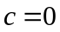 et 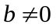 alors on cherche une solution particulière sous la forme d’un polynôme de degré 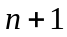.
 Si et 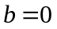 alors on cherche une solution particulière sous la forme d’un polynôme de degré 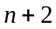.

2) est une fonction exponentielle 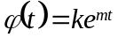 ( constante)
On cherche une solution particulière sous la forme d’une fonction z multipliée par 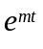, c’est-à-dire on pose 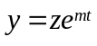.

3) est une fonction circulaire 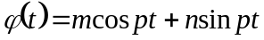
Deux cas sont à considérer.
 Si les fonctions 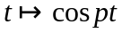 et 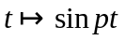 ne sont pas solutions particulières de l’E.S.S.M. alors on cherche pour l’E.C. une solution particulière de la forme 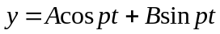 où A et B sont deux constantes réelles à déterminer.
 Si les fonctions et sont solutions particulières de l’E.S.S.M. alors on cherche pour l’E.C. une solution particulière de la forme 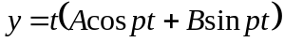 où A et B sont deux constantes réelles à déterminer.

4) est le produit d’une fonction exponentielle et d’un polynôme 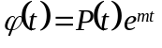
On cherche une solution particulière sous la forme d’une fonction z multipliée par , c’est-à-dire on pose .

5) est la somme de deux ou plusieurs des fonctions précédentes 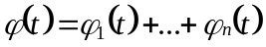
On décompose l’E.C. en n équations différentielles ayant toutes pour premier membre 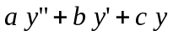 et pour seconds membres respectifs 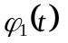,…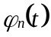. On cherche alors une solution particulière pour chacune des équations différentielles ainsi construites, la somme de toutes ces solutions particulières étant une solution particulière de l’E.C..

